Отчет по практической работе
Данная работа посвящена изучению функций текстового редактора. В ходе выполнения задания студенты научатся форматировать текст, работать с таблицами, списками и вставлять графические объекты.

Введение

Основная часть
- Форматирование текста
- Работа с таблицами
- Вставка изображений
- Цели работы
- Результаты

Заключение

Элемент работы | Описание | Пример
Форматирование текста | Изменение шрифта, цвета | Arial, 14 пт, синий
Таблицы | Создание таблиц | 3x4
Изображения | Вставка картинок | Логотип

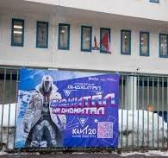
Рисунок 1. Пример изображения

